مديرية التربية لولاية : ......................... متوسطة : ................................. المستوى : الثانية متوســـــــــط السنة الدراسية 2018/2019

الاسم : .................................. الفوج التربوي : ...................

تقويم تشخيصي رقم 01

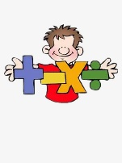
اللقب :...................................
التمرين الأول : ( 9 ن )
- احسب ما يلي : $52,13×10 =… , 52,13 ×100 =… , 52,13 ×0,1=…$ $52,13÷10 =… , 52,13 ÷100 =… , 52,13 ÷0,1=…$
$25,144+12,16 =… , 22,15-10,6 =… , 52,13+0,1=…$
- أكمل مايلي :
…
…
…
, $×$ 3 = 12 - 4,5 = 8 , 5+ = 12
التمرين الثاني : ( 4 ن )
- إليك معلما للمستوي المبين اسفله :
- إستخرج إحداثيتا كل من النقط :A ; B ; D ; E ; F.
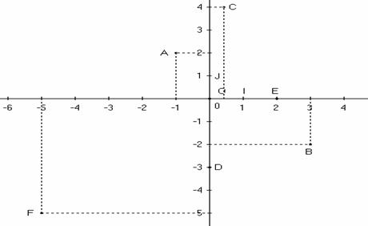
- انقل الشكل وعلم كل من النقط : M(-2;0)وN(4;-3) و R(2;-4)
..............................................................................................................................................................................................................................

التمرين الرابع : ( 7 ن ) إليك الشكل التالي بإستعمال الأدوات الهندسية أرسم ما يلي :
- المستقيم $(∆_{1})$ الذي يشمل $A$ ويوازي المستقيم $(D_{1})$ .
$$(D_{1})$$
$$(D_{2})$$
$$A$$
- المستقيم $(∆_{2})$ الذي يشمل $A$ ويعامد المستقيم $(D_{2})$ .
- عين النقطة B نظيرة النقطة $A$ بالنسبة إلى المستقيم $(D_{1})$

عام سعيد مليئ بالنجاح والتوفيق ان شاء الله لجميع التلاميذ الأعزاء

